Филогенетическое дерево скорректировано (относительно result_Vl2.docx) согласно Вашим пожеланиям, добавлены phoA *E.coli, Vibrio sp. G15-21*. Для филогенетического анализа взяты следующие виды:

* *Cobetia sp.,*
* *Homo sapiens*
* *Euprymna scolopes*
* *Moritella sp. 5*
* *Vibrio sp. G15-21*
* *E. coli*

Список белков, взятых для филогенетического анализа, приведен в файле protein_list.xlsx на листах Cobetia и Others.

Деревья доступны по ссылке:

1

2

3

4

5

https://itol.embl.de/tree/23106563757401698090591

Виды деревьев переключаются кнопками «Circular» и «Unrooted»

Щелочная фосфатаза видов отличных от *Cobetia* *(Homo sapiens, Euprymna scolopes, Moritella sp. 5, Vibrio sp. G15-21, E. Coli*) и предполагаемые Вами штаммы *Cobetia* попали на 4 ветку, как и предполагалось.

1

2

3

4

5

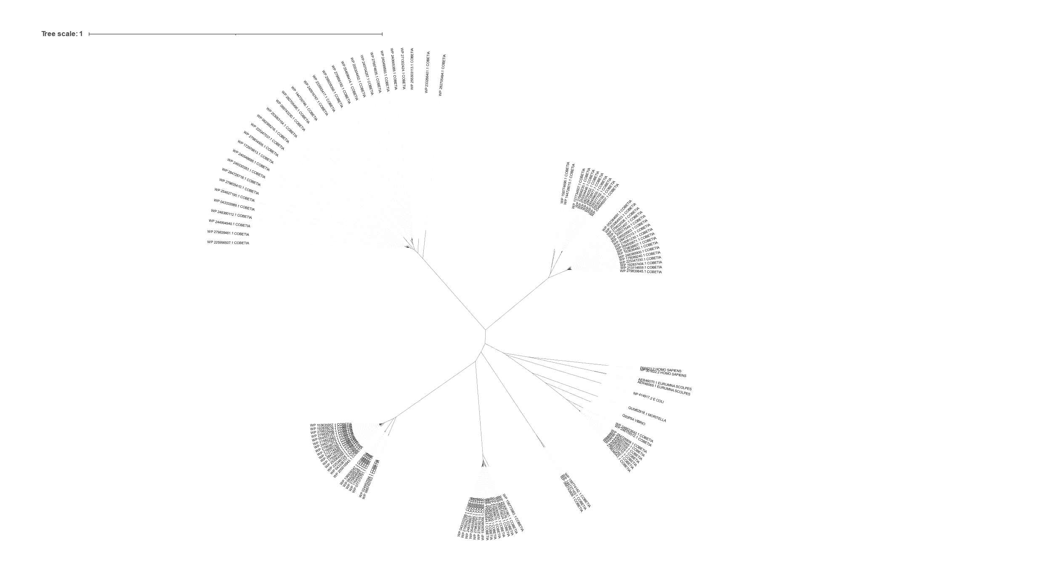

5

4

3

2

1

0

